读书笔记：Java并发编程的艺术
1:并发编程的目的是为了让程序运行的更快，但是，并不是启动更多的线程就能让程序最大限度地并发执行。在并发编程时，如果希望通过多线程执行任务让程序运行得更快，会面临非常多的挑战，比如上下文切换的问题，死锁的问题，以及受限于硬件和软件的资源限制问题。
2:上下文切换
CPU通过时间片分配算法来循环执行任务，当前任务执行一个时间片会切换到下一个任务，但是，再切换前会保存上一个任务的状态，以便下次切换回这个任务时，可以再加载这个任务的状态。所以任务从保存到再加载的过程就是一次上下文切换。
3：Lmbench是一套简易，可移植的，符合ANSI/C标准为UNIX/POSIX而制定的微型测评工具。一般来说，它衡量两个关键特征：反应时间和带宽。
4：减少上下文切换的方法有：
无锁并发编程，CAS算法，使用最少线程和使用协程
·无锁并发编程：多线程竞争锁时，会引起上下文切换，所以多线程处理数据时，可以用一些办法来避免使锁，如将数据的ID按照Hash算法取模分段，不同的线程处理不同段的数据。
·CAS算法：Java的Atomic包使用CAS算法来更新数据，而不需要加锁
·使用最少线程：避免创建不需要的线程，比如任务很少， 但是创建了很多的线程来处理，这样会造成大量线程都处于等待状态
·协程：再单线程里实现多任务的调度，并在单线程里维持多个任务间的切换
5：避免死锁的几个常见方法：
·避免同一线程同事获取多个锁
·避免一个线程再锁内同时占用多个资源，尽量保证每个锁只占用一个资源
·尝试使用定时锁，使用lock.tryLocl(timeout)来替代使用内部锁机制
·对于数据库锁，加锁和解锁必须在一个数据库连接里，否则会出现解锁失败的情况
6：并发编程如果出现问题，定位比较好时和棘手，所以强烈建议多使用JDK并发包提供的并发容器和工具类来解决并发问题，因为这些类都已经通过了充分的测试和优化。
7：Java代码在编译后会变成Java字节码，字节码被类加载器加载到JVM里，JVM执行字节码，最终需要转化为汇编指令在CPU上执行，Java中所使用的并发机制依赖于JVM的实现和CPU的指令。
8:volatile,在多线程并发编程中主要是synchronized和volatile，volatile是轻量级的synchronized，它在多处理器开发中保证了共享变量的可见性。可见性的意思是当一个线程修改一个共享变量时，另外一个线程能读到这个修改的值。Volatile不会引起线程上下文的切换和调度。
9：Java编程语言允许线程访问共享变量，为了确保共享变量能被准确和一致地更新，线程应该确保通过排它锁单独获得这个变量。如果一个字段呗声明称volatile，Java编程内存模型确保所有线程看到这个变量的值是一致的。
10：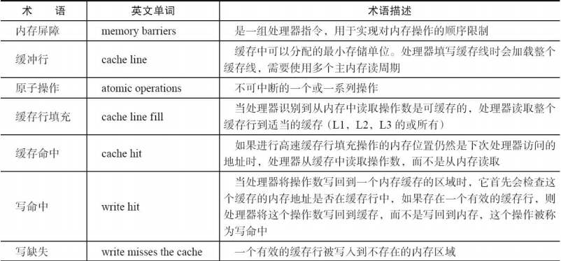
11：有volatile变量修饰的共享变量进行写操作的时候回多出第二行汇编代码，在原指令前加入lock前缀指令，lock前缀指令会在多核处理下器做两件事情：
1将当前处理器缓存的数据写会到系统内存
2这个写回去内存的操作会使再其他CPU里缓存了改内存地址的数据无效
在多处理器下，为了保证各个处理器的缓存是一致的，就会实现缓存一致性协议，每个处理器通过嗅探再总线上传播的数据来检查自己缓存的值是不是过期了，当处理器发现自己缓存对应的内存地址呗修改，就会将当前处理器的缓存行设置成无效状态，当处理器对这个数据进行修改操作的时候，会重新从系统内存中把数据读到处理器缓存里。
1Lock前缀指令会引起处理器缓存写到内存
2一个处理器的缓存写到内存会导致其他处理器的缓存无效
Volatile变量生成的汇编指令追加成64字节能提高并发编程效率，因为处理器的高速缓存行是64个字节宽。(java7可能不生效，会淘汰或者重新排列无用字段)
12：synchronized
·对于普通同步方法，锁是当前实例对象
·对于静态同步方法，锁是当前类的Class对象
·对于同步方法块，锁是synchronized括号里配置的对象
13：偏向锁 轻量级锁 重量级锁
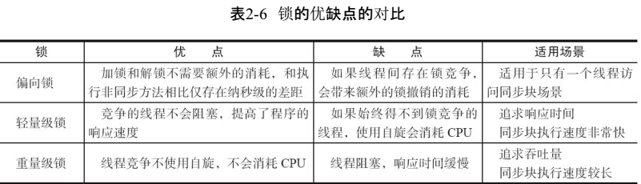
14：CAS算法：compare and swap 比较与交换，一种无锁算法
15：Java可以通过锁和循环CAS的方式来实现原子操作。
自旋CAS的三大问题：
·ABA问题，如果一个值原来是A，变成了B，又变成了A，那么使用CAS进行检查的时候发现没有变化，可实际上变了，解决思路是使用版本号，每次变量更新的时候版本号加1，A-B-A 变成 1A-2B-3A
·循环时间长开销大 需要JVM能支持处理器提供pause指令，PAUSE指令给处理器提了个醒：这段代码序列是个循环等待。
·只能保证一个共享变量的原子操作，可以用锁解决，也可以把多个共享变量变成一个共享变量来操作
16：并发编程中，需要处理两个问题：线程之间如何通信以及线程之间如何同步
线程之间的通信机制有两种：共享内存和消息传递
Java的并发采用的是共享内存模型。
17：再Java中，所有实例域、静态域、和数组元素都存储在堆内存中，堆内存在线程之间共享。局部变量，方法定义参数和异常处理器参数不会在线程之间共享，他们不会有内存可见性问题，也不受内存模型的影响。
18：Java线程之间的通信由Java内存模型(JMM)控制，JMM决定一个线程对共享变量的写入何时对另一个线程可见。
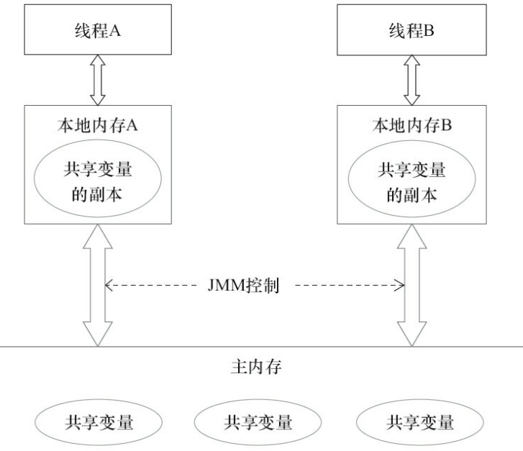
如果线程A要与线程B之间要通信：
1线程A把本地内存A中更新过的共享变量刷新到主内存中
2线程B到内存中读取线程A之前已更新过的共享变量
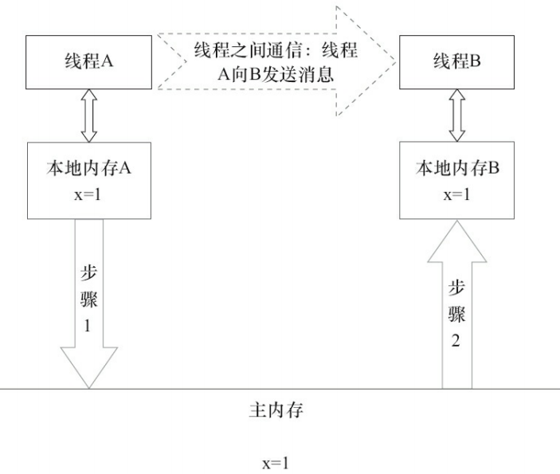
JMM通过控制主内存与每个线程的本地内存之间的交互，来为Java程序员提供内存可见性保证。
19：执行程序时，为提高性能，编译器和处理器会对指令做重排序
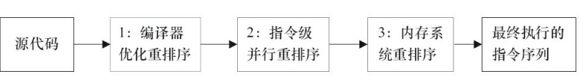
1属于编译器重排序，2和3属于处理器重排序。这些排序可能会导致多线程程序出现内存可见性问题。对于编译器，JMM编译器重排序规则会禁止特定类型的编译器重排序。对于处理器重排，JMM处理器重排序规则会要求Java编译器再生成指令序列时，插入特定类型的难处屏障指令，通过内存屏障指令来禁止特定类型的处理器重排序。
JMM属于语言及的内存模型，它确保在不同的编译器和不同的处理器平台之上，通过禁止特定类型的编译器重排序和处理器重排序，提供一致的内存可见性保证。
20：JDK5开始，使用JSR-133的happens-before的概念来阐述操作之间内存可见性。
happens-before：如果happens-before(a,b)，那么a及之前的写操作在另一个线程t1进行b操作时都对t1可见。（只要你的程序中A HB B，那么B就能看到A的操作）
21：数据依赖性：如果两个操作访问同一个变量，且这两个操作中有一个为写操作，此时这两个操作之间就存在数据依赖性。
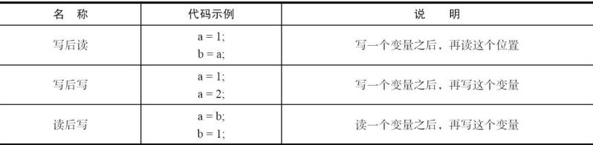
上面3种情况，只要重排序两个操作的执行顺序，程序的执行结果就会被改变。
22：as-if-serial：不管怎么重排序，程序的执行结果不能被改变。
为了遵守as-if-serial，编译器和处理器不会对存在数据依赖关系的操作做重排序。
23：顺序一致性内存模型是一个理论参考模型。再设计的时候，处理器的内存模型和编程语言的内存模型都会以顺序一致性内存模型作为参照。
顺序一致性两大特性：
·一个线程中的所有操作必须按照程序的顺序来执行
·(不管程序是否同步)所有线程都只能看到一个单一的操作执行顺序。再顺序一致性内存模型中，每个操作都不修原子执行且立刻对所有线程可见。
24：happens-before是JMM最核心的概念。
JMM两种重排序：
·对于会改变程序执行结果的重排序，JMM要求必须禁止这种重排序
·对于不会改变程序执行结果的重排序。JMM不做要求
25：as-if-serial语义保证单线程内程序的执行结果不被改变
Happens-before关系保证正确同步的多线程程序的执行结果不被改变
26：延迟初始化方案
双重检查锁定是错误的延迟初始化方案
·使用volatile解决 变量声明为volatile
·使用类初始化解决 类名.instance方法
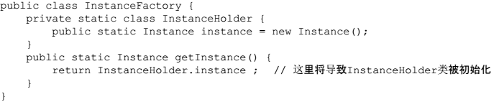
27：线程优先级 priority来控制：1-10，默认5
28：线程的状态
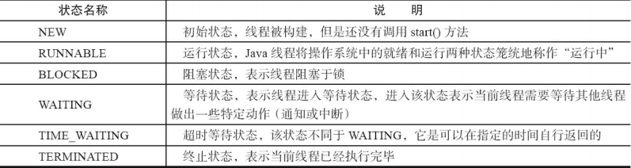
29：Daemon线程是一种支持型线程，主要被用作程序后台调度以及支持性工作，当一个JVM中不存在非Daemon线程的时候，Java虚拟机将会推出。
30：等待/通知机制 wait/notify
等待/通知模式最经典的案例就是”生产/消费者”模式
31：Lock接口用来替代synchrnoized
32：重入锁，支持冲进入的锁，能够支持一个线程对资源的重复加锁。
公平锁，获取锁的顺序就应该符合请求的绝对时间的顺序，FIFO，公平锁保证了锁获取按照FIFO的原则，而代价是进行大量的线程切换。非公平所虽然可能造成线程饥饿，但极少的线程切换保证了其更大的吞吐量。
读写锁：其他锁都是排他锁，而读写锁再同一时刻可以允许多个读线程访问，但是在写线程访问时，所有的读线程和其他写线程均被阻塞。
33：Lock的Condition有等待/通知方法(wait/notify)
await signal
34:Java并发容器
ConcurrentHashMap是线程安全且高效的HashMap。并发编程中使用HashMap可能导致程序死循环。
·线程不安全的HashMap，多线程环境下，使用HashMap进行put操作会引起死循环，因为多线程会导致HashMap的Entry链表形成环形数据结构，一旦形成环形数据结构，Entry的next节点永远不为空，就会产生死循环获取Entry。
·效率低下的HashTable，HashTable使用synchronized来保证现场安全，多线程状态下，会进入阻塞或轮询状态。
·ConcurrentHashMap使用锁分段技术提高并发访问率 将数据分成一段一段地存储，然后给每一段数据配一把锁，档一个线程占用锁访问其中一个段数据的时候，其他段的数据也能被其他现场访问。
35：ConcurrentHashMap由Segment数组和HashEntry数组结构组成
Segment是一种可重入锁 HashEntry用于村粗键值对数据
36：并发编程中使用线程安全的队列：
一种是阻塞算法：可以用一个锁(入队出对一把锁)或两个锁(入队出队不同的锁)方式来实现
另一种是非阻塞算法：循环CAS算法
非阻塞算法：ConcurrentLinkedQueue是一个基于链接节点的无界限线程安全队列，采用先进先出的规则对节点进行排序，由head节点和tail节点组成，每个节点有节点元素(item)和指向下一个节点(next)的引用组成
阻塞队列(Java7)：
ArrayBlockingQueue 一个有数组结构组成的有界阻塞队列
LinkedBlockingQueue 一个有剪标结构组成的有界阻塞队列
PriorityBlockingQueue 一个支持优先级排序的无界阻塞队列
DelayQueue 一个使用优先级队列实现的无界阻塞队列
SynchronousQueue 一个不存储元素的阻塞队列
LinkedTransferQueue 一个有链表结构组成的无界阻塞队列
LinkedBlockingDuque 一个有链表结构组成的双向阻塞队列
37：Fork/Jon框架是Java7提供的一个用于并行执行任务的框架，是一个把大任务分隔成若干个小任务，最终汇总每个小人物结果后得到大任务的框架。
ForkJoinPool由ForkJoinTask数组和ForkJoinWorkerThread数组组成，ForkJoinTask数组负责将程序提交给ForkJoinPool的任务，而ForkJoinWorkerThread数组负责执行这些任务。
ForkJoinTask：
fork方法时，程序会调用ForkJoinWorkerThread的pushTask方法异步地执行这个任务，然后立即返回结果。
Join方法，阻塞当前线程并等待获取结果。
38：工作窃取算法：是指某个线程从其他队列里窃取任务来执行。
39：Unsafe类，java不能直接访问操作系统底层，而是通过本地方法来访问。Unsafe类提供了硬件级别的原子操作：
1、通过Unsafe类可以分配内存，可以释放内存；
2、可以定位对象某字段的内存位置，也可以修改对象的字段值，即使它是私有的；
3、挂起与恢复
4、CAS操作
40：JDK5提供java.util.concurrent.atomic包，包中提供原子操作，基于Unsafe实现。共13个原子操作类，4种类型的原子更新饭是：原子更新基本类型，原子更新数组，原子更新引用和原子更新属性(字段)
41：原子更新基本类型：
AtomicBoolean AtomicInteger AtomicLong
原子更新数组：
AtomicIntegerArray AtomictLongArry AtomictReferenceArray(引用类型) AtomicIntergerArray
原子更新引用类型：
Atomicreference原子更新引用类型
AtomicReferenceFieldUpdater原子更新引用类型里的字段
AtomicMarkableReference原子更新带有标记为的引用类型
原子更新字段类：
AtomicIntergerFieldUpdater原子更新整形的字段更新器
AtomicLongFieldUpdater原子更新长整型字段更新器
AtomicstampedReference原子更新带有版本号的引用类型
42：Java的并发工具类
CountDownLatch允许一个或多个线程等待其他线程完成操作
CyclicBarrier同步屏障：可循环使用的屏障，让一组现场达到一个屏障(也可以叫同步点)时被阻塞，知道最后一个线程到达屏障时，屏障才会开门，所有被屏障拦截的线程才会继续运行。
CyclicBarrier可以用于多线程计算数据，最后合并结算结果的场景
43：Semaphore(信号量.控制流量的红绿灯)用来控制同时访问特定资源的线程数量，它通过协调各个线程，以保证合理的使用公共资源。
44:Exchanger用于线程间协作的工具类，用于进行线程间的数据交换。它提供一个同步点，再这个同步点，两个线程可以交换彼此的数据。两个线程通过exchange方法交换数据，如果第一个线程先执行exchanger()方法，它会一直等待第二个线程也执行exchange方法，当两个线程都达到同步点时，这两个线程就可以交换数据，将本线程生产出来的数据传递给对方。
45：线程池
创建：通过ThreadPoolExecutor来创建一个线程池
提交任务：execute不需要返回值
Submit用于提交需要返回值的任务
关闭：shutdown shutdownNow
46：Executor框架
在Java中，使用线程来异步执行任务。Java线程的创建于销毁需要一定的开销，如果我们为每一个任务创建一个新县城来执行，这些线程的创建于销毁将消耗大量的计算资源。同时，为每一个任务创建一个新线程来执行，这种策略可能会使处于高负荷状态的应用崩溃。
Java的线程即是工作单元，也是执行机制。JDK1.5后，把工作单元与执行机制分离，工作单元包括Runnable和Callable，而执行机制有Executor框架提供。
47：Callable和Runnable的区别如下：
Callable定义的方法是call，而Runnable定义的方法是run。
Callable的call方法可以有返回值，而Runnable的run方法不能有返 回值。
Callable的call方法可抛出异常，而Runnable的run方法不能抛出异常。
48：Executor框架有三部分构成
·任务 包括被执行任务需要实现的接口 Runnable接口和Callable接口
· 任务的执行 包括人物执行机制的核心接口Executor，以及继承自Executor的ExecutorService接口。
· 异步计算的结果 包括接口Future和实现Future接口的FutureTask类
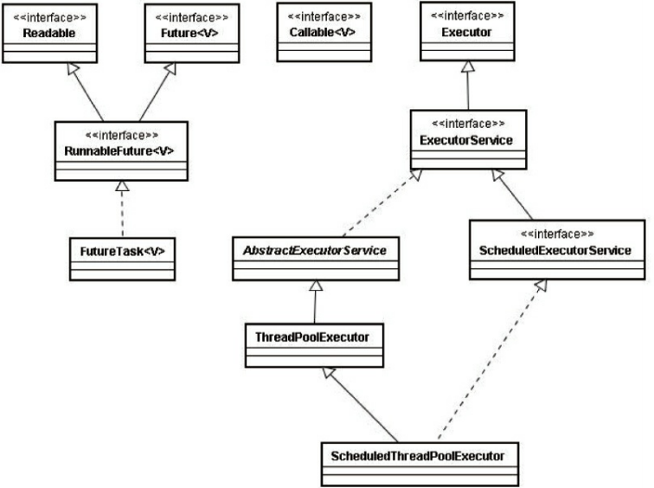
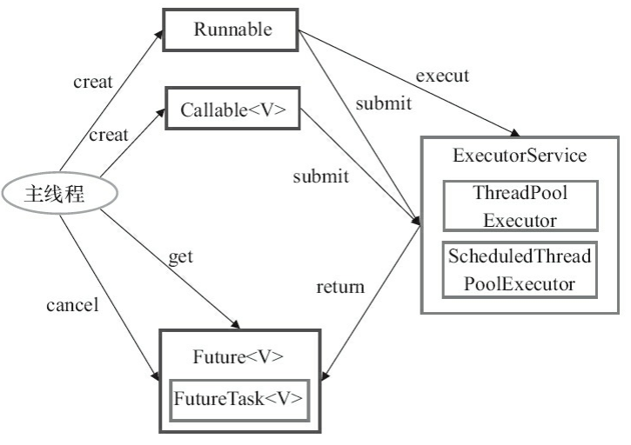
49：生产消费者模式能够解决绝大多数并发问题。
生产者和消费者模式是通过一个容器来解决生产者和消费者的强耦合问题。生产者和消费者彼此之间不直接通信，而是通过阻塞队列来进行通信，所以生产者生产完数据之后不用等待消费者处理，直接扔给阻塞队列，消费者不找生产者要数据，而是直接从阻塞队列里取，阻塞队列就相当于一个缓冲区，平衡了生产者和消费者的处理能力。
这个阻塞队列就是用来给生产者和消费者解耦的。中观大多数设计模式，都会找一个第三者出来进行解耦。
Java中的线程池类其实就是一种生产者和消费者模式的实现方式。生产者把任务丢给线程池，线程池创建线程并处理任务，如果将要运行的任务数大于线程池的基本线程数就把任务扔到阻塞队列里，因为消费者能够处理直接就处理掉了，这样速度更快，而生产者先存，消费者再取这种方式显然慢一些。

完

